一張含有 字型, 圖形, 電子藍, 標誌 的圖片

AI 產生的內容可能不正確。

**瓜地馬拉第一夫人訪宗博館 感受光與信仰交會**

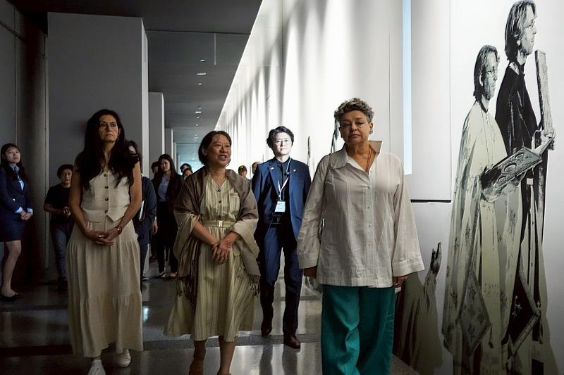

瓜地馬拉第一夫人貝娜多（右一）等貴賓步入宗博館朝聖步道。（圖由世界宗教博物館提供）

瓜地馬拉第一夫人貝娜多（Excma. Sra. Dra.Lucrecia Peinado）與外交部部長夫人廖婉如等貴賓於6月6日蒞臨世界宗教博物館， 此行由世界宗教博物館發展基金會執行長顯月法師接待，館長馬幼娟陪同導覽《光在萬物》特展，雙方在溫暖而真摯的氣氛中，展開一場融合文化、信仰與心靈的深度交流。

**踏上朝聖步道 贈禮表祝福**

貴賓經過水幕牆的淨化，化解塵勞，踏入象徵靈性旅程的「朝聖步道」，沉穩灰階地面、自然光與掌痕手印形成深刻的感官體驗。步道呈現三階段修行歷程，結合真實修行者影像，傳遞人生奮進與心靈沉澱之意，讓兩位貴賓駐足沉思，感受信念與生命力量的凝聚。

隨後於金色大廳進行贈禮儀式，由顯月法師代表博物館致贈典藏的北齊仿製佛頭，並轉達創辦人心道法師所贈之「脫殼自在，諸事共好」卷軸及玉佩，象徵圓滿喜悅。此時，部長夫人廖婉如回憶30年前，耶魯當地的台灣同鄉會邀請心道法師演講，她協助在耶魯大學安排場地並擔任翻譯，當年便曾聽聞建立宗博館的願景，如今得見實現，她感到十分欣慰。

**光在萬物特展 觸動生命共鳴**

在參觀《光在萬物》特展時，兩位貴賓對展覽的互動性與深度讚賞有加。展覽以「光」為主軸，透過沉浸式體驗空間如光之甬道、曼陀羅區與希望通道，引導觀者思索生命的本質與萬物共生的關係。融合宗教、哲學與自然觀，喚起內在覺察與對生態的尊重。

貝娜多表示，這次參訪經驗令人驚喜與感動，博物館跳脫傳統形式，展覽設計創新、包容且互動性強，尊重不同信仰與觀點。《光在萬物》特展引發她對生命與存在的深層思考，提出許多觸及心靈的普世性問題。她認為這是一個值得親身體驗的空間，即便平時不常參觀博物館的人也能從中獲得啟發。廖婉如則對「光」的詮釋印象深刻，她感性說道：「當你把自己的光縮小，萬物的光你就看得見了」，深具智慧與美感，提醒我們學會欣賞他人的光亮與價值。

**愛地球愛和平 傳遞宗博館願景**

顯月法師表示，宗教博物館自創立以來被譽為「獻給千禧年的禮物」，雖已有二十餘年歷史，仍有許多人不知其存在。她期盼透過此次貴賓參訪，讓更多人認識博物館傳遞的愛地球、愛和平的理念，也希望貝娜多夫人將這份來自台灣的溫暖與靈性力量分享給更多人。

此行不僅是一場文化交流，更是一段深入心靈的對話。兩位貴賓的蒞臨，為世界宗教博物館注入國際視野，也進一步彰顯其作為文化橋樑的能量。在「光」的啟發中，為這段參訪旅程劃下圓滿句點。

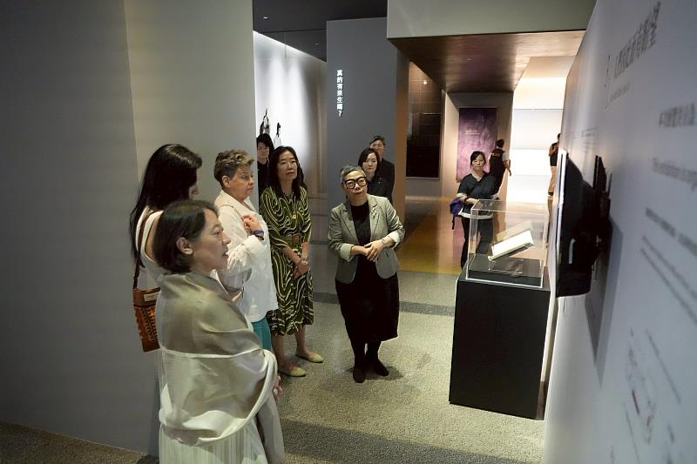

世界宗教博物館館長馬幼娟（前右一）向參訪貴賓介紹館內展示品。（圖由世界宗教博物館提供）

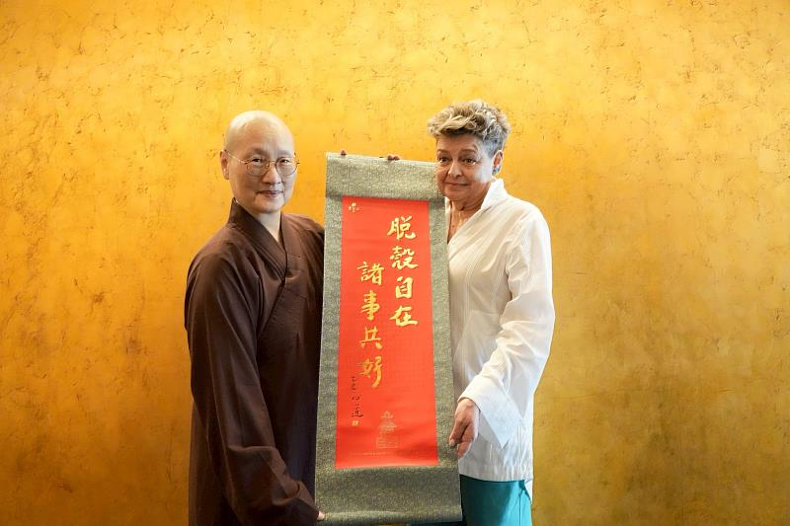

世界宗教博物館發展基金會執行長顯月法師（左）致贈創辦人心道法師「脫殼自在，諸事共好」卷軸給瓜地馬拉第一夫人貝娜多。（圖由世界宗教博物館提供）

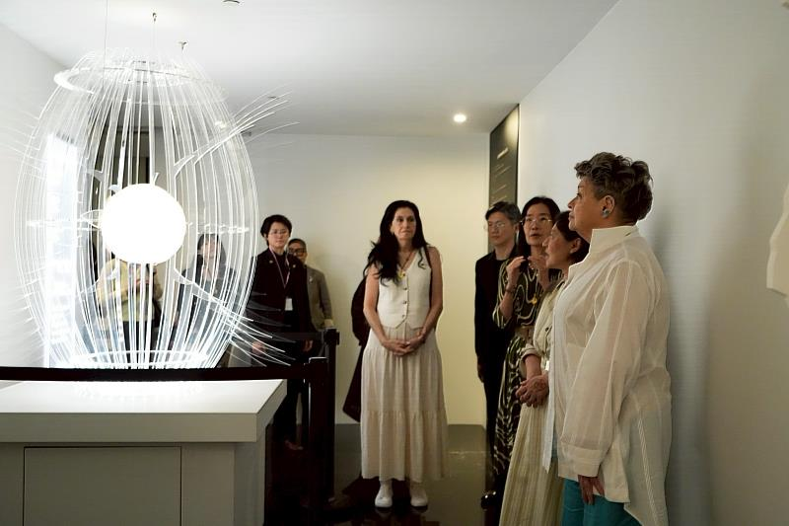

瓜地馬拉第一夫人貝娜多（右一）於《光在萬物》特展中，駐足欣賞〈創世之光〉裝置作品，感受光與宇宙誕生的交織意象。（圖由世界宗教博物館提供）

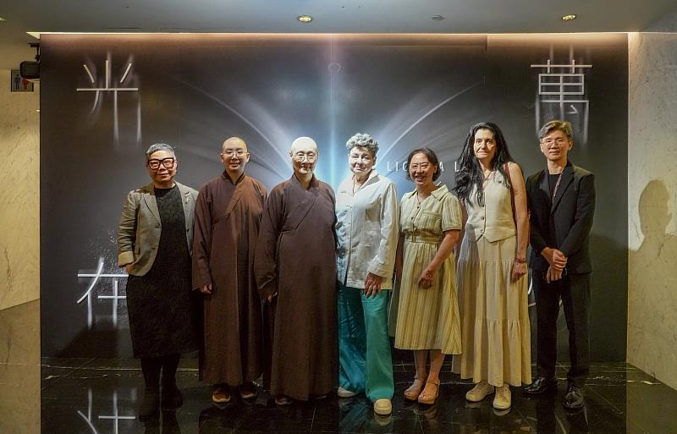

瓜地馬拉第一夫人貝娜多（右四）、外交部部長夫人廖婉如（右三）蒞臨世界宗教博物館《光在萬物》特展，與世界宗教博物館發展基金會執行長顯月法師（左三）、館長馬幼娟（左一）等人合影。（圖由世界宗教博物館提供）

<https://www.cna.com.tw/postwrite/chi/404144>